Osłabienie złotego w grze
ergokantor.pl

20.04.2017, 7:00

W stosunku do głównych walut złoty w środę tracił. Globalne czynniki polityczne zwiększają awersję do ryzyka, przez co zmienia się także sentyment do złotego. Dodatkowo inwestorzy, mając na uwadze niewiadomą, związaną z wynikami wyborów we Francji, nie chcą narażać się na dodatkowe zagrożenia płynące z oceny ratingu dla Polski, który ma opublikować agencja Standard & Poor's. W najbliższych dniach możemy być świadkami zwiększonej zmienności na parach z polskim złotym, a kierunek zmian zależny będzie od sytuacji na głównej parze walutowej oraz zmian na GBPUSD. Zauważamy także fakt braku korelacji pomiędzy poszczególnymi głównymi parami walutowymi, a w szczególności z parami nominowanymi do jena. To właśnie jen i złoto są wygranymi ostatnich tygodni. Inwestorzy wybrali te aktywa jako przystań w tej niepewnej sytuacji rynkowej. Uważamy jednak, że pomimo pozycjonowania się klientów instytucjonalnych, wspierającego jena w najbliższym czasie będą oni wychodzić z tych inwestycji, oczekując sporych zysków i rozpoczną wycenianie kolejnych podwyżek stóp procentowych w USA, co dodatkowo może osłabić złotego w stosunku do dolara. Zauważyć też należy, że rynek obecnie nie do końca wycenia ryzyko związane z wyborami we Francji, co może prowadzić do gwałtownych ruchów w przypadku wygranej w pierwszej turze wyborów przez eurosceptyków.

USDPLN
Po przetestowaniu dołka z 21 marca przy 3,94 doszło do odbicia w górę na ponad 3 grosze. W przypadku trwałego wybicia poziomu 3,98 potwierdzi się zakończenie korekty mierzonej od 11 do 18 kwietnia w ramach fali 2 i rozpoczęcie fali 3. Zakładamy, że najdłuższa fala 3 przybierze formę 5-falową. Oporem dla wzrostów będzie poziom 4,01. Zanegowaniem scenariusza wzrostowego będzie zejście poniżej lokalnych dołków.

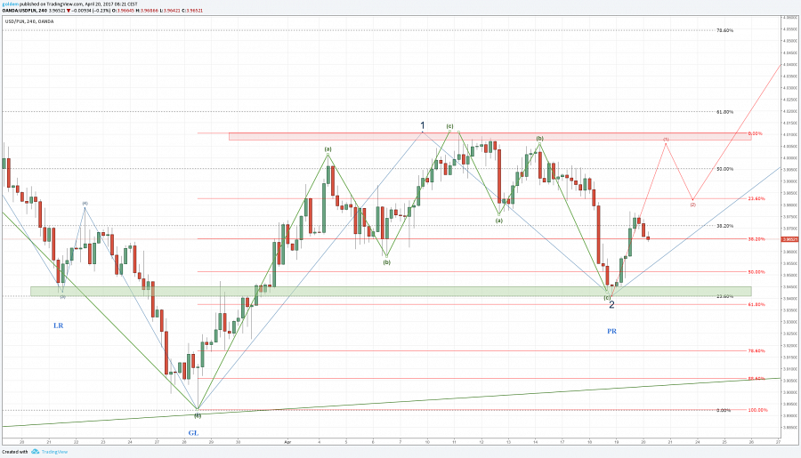

EURPLN
Euro po wzrostach, po raz kolejny zareagował na poziom 4,2570. W przypadku bazowego scenariusza wzrostowego zasięg ewentualnych szczytów można nakreślić na kilka sposobów. Cena dała kilka możliwości określenia zasięgu poprzez wyrysowanie formacji klina czy trójkąta zwyżkującego. Uważamy jednak, że do określenia zasięgu wzrostów posłużyć nam może zasięg równości ostatniego impulsu, gdyż dodatkowo jest on potwierdzony mierzeniem 50% Fibo ostatniego dużego impulsu spadkowego. Zatem oporem może być poziom 4,2815. Zanegowaniem scenariusza wzrostowego będzie zejście poniżej 4,2270.

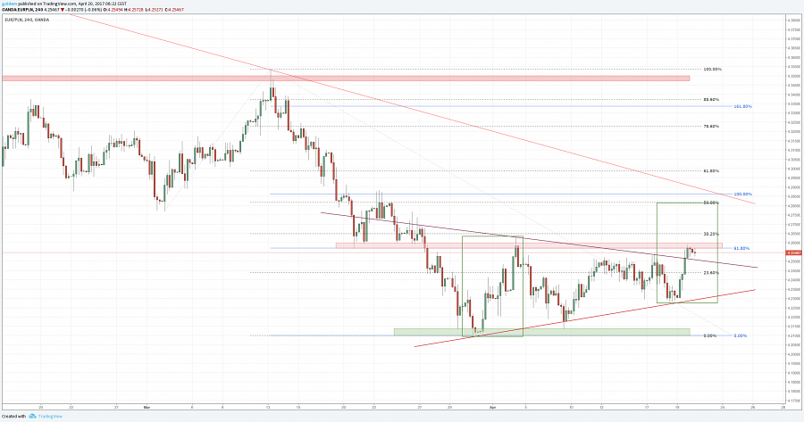

GBPPLN
Funt w dalszym ciągu odrabia straty. Ryzykowna zagrywka ze strony Premier May dodała sporo siły funtowi, a zmienność zrobiła swoje, windując cenę do poziomu 5,09. Wskazywaliśmy kilka dni temu, że funt ma sporo miejsca do wzrostów i ten pro wzrostowy scenariusz wypełnił się niemal w całości. Najbliższym oporem jest poziom 5,11, gdzie powinno dojść do lokalnej korekty. Zaksięgowanie tego poziomu może być zakończeniem fali 1 wielkiego impulsu w ramach fali III. W przypadku spadków wsparciem będzie poziom 5,02.
Komentarz walutowy nie jest rekomendacją w rozumieniu Rozporządzenia MF z 19 października 2005 roku. Został sporządzony w celach informacyjnych i nie powinien stanowić podstawy do podejmowania decyzji inwestycyjnych. Goldem Sp. z o.o., właściciel marki ergokantor.pl i autor komentarza nie ponoszą odpowiedzialności za decyzje inwestycyjne podjęte na podstawie informacji zawartych w niniejszym komentarzu.

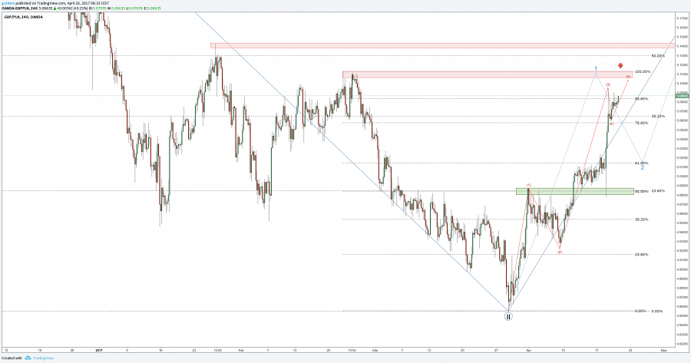

ergokantor.pl

